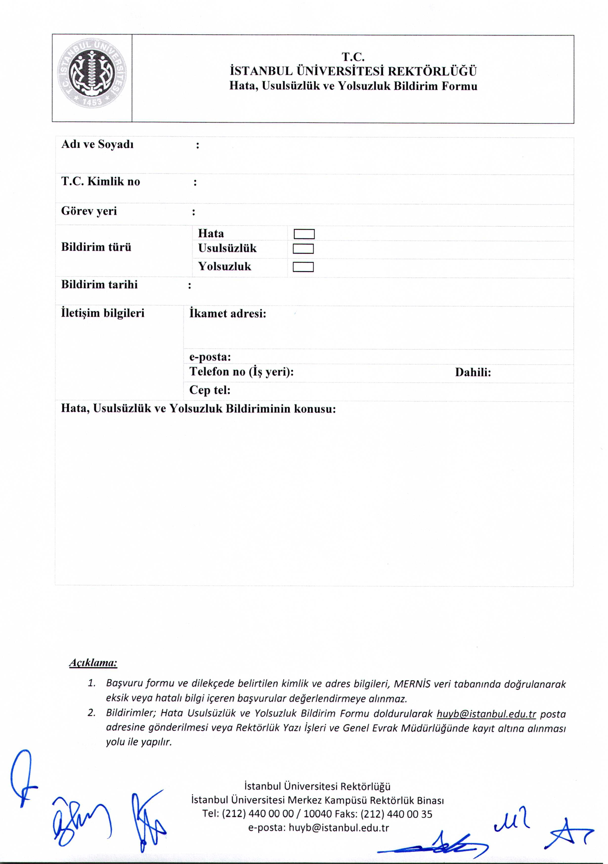

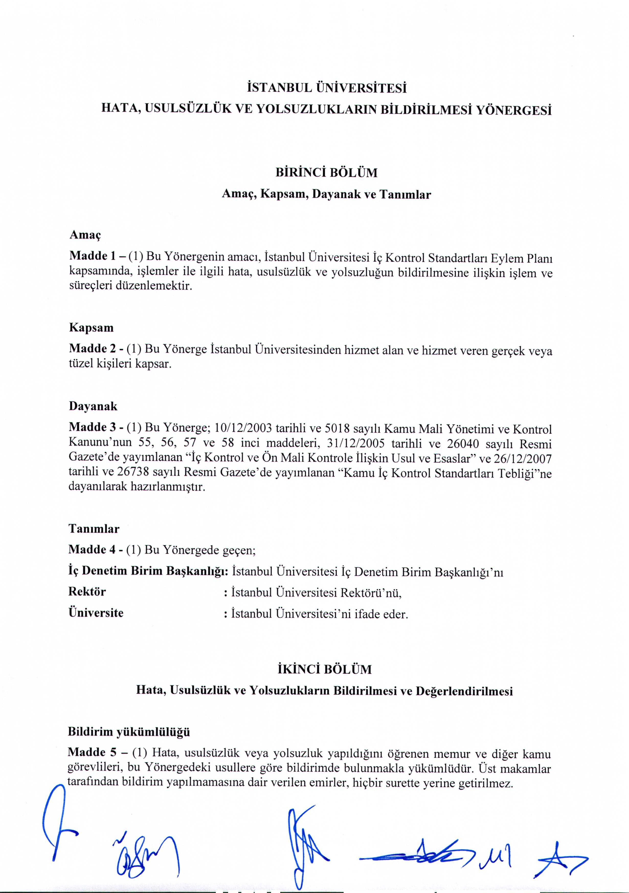

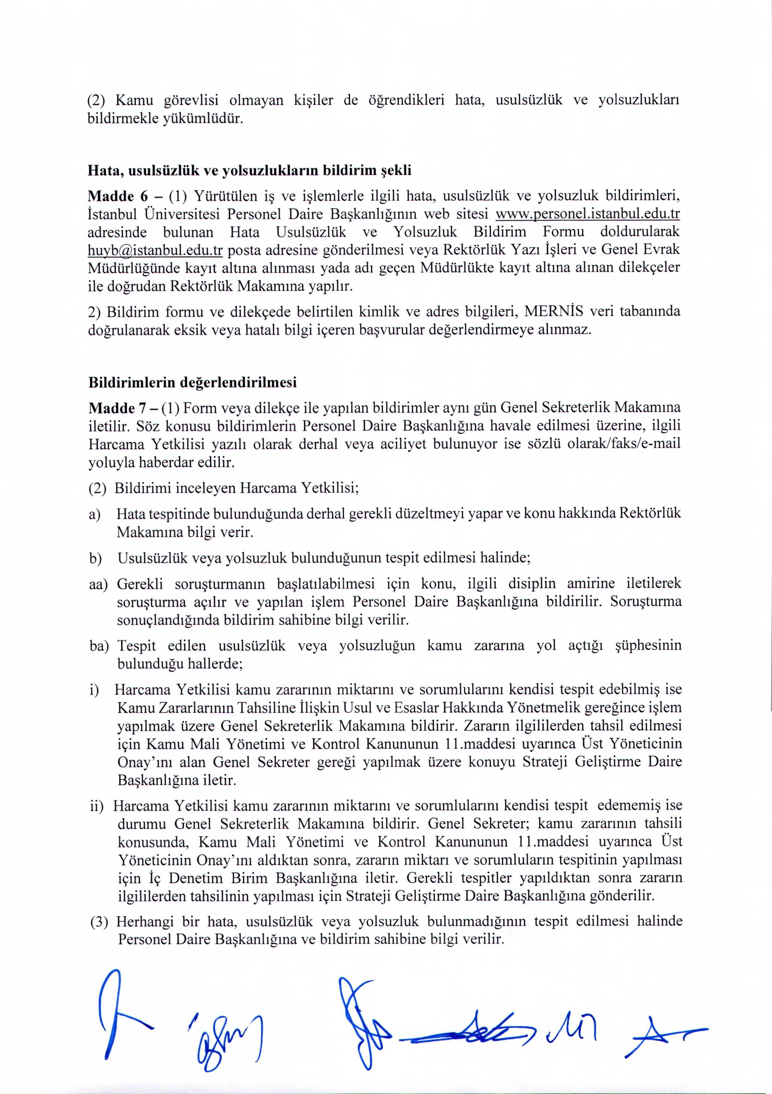

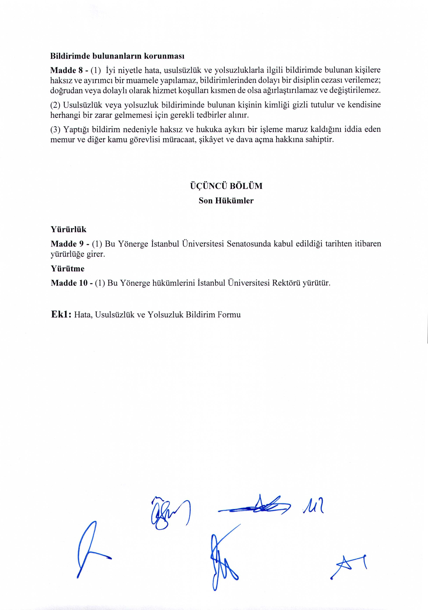



**T.C.**

**İ**

**STANBUL ÜN**

**İ**

**VERS**

**İ**

**TES**

**İ**

**Senato Karar**

**ı**



**Toplantı**

**Tarihi**

**:**

28/07/2016

**Toplantı**

**No**

**:**

13

**Karar No**

**:**

20

İstanbul

Üniversitesi Hata, Usulsüzlük ve

Yolsuzlukların

Bildirilmesi Yönergesine dair

teklif

görüşülerek

oybirliği

ile kabul edildi.

Aslı

Gibidir

e-İmzalı

Metin KÜÇÜK

Genel Sekreter

Senato Raportörü

**Tarih ve Sayı: 29/07/2016-275665**